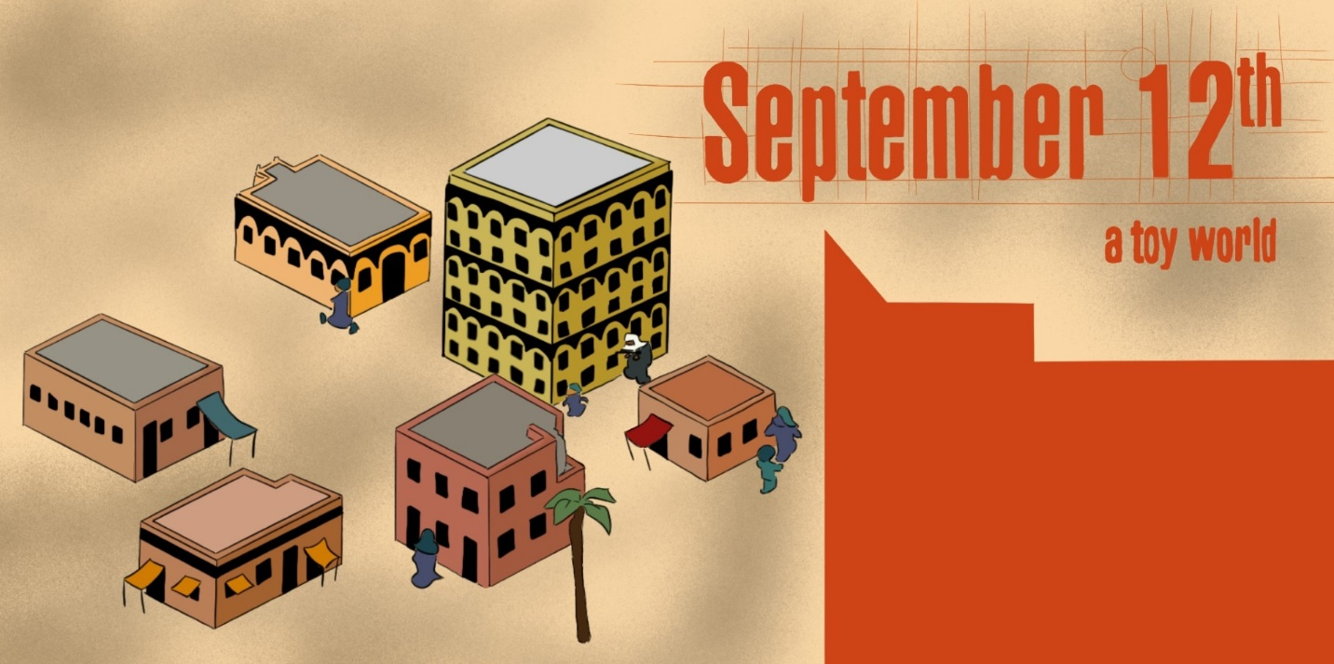
© Eigenes Design by Nanna

Pädagogische Sequenz

Von C.I.P. - Citizens in Power, Zypern
Dezember 2024

September 12th
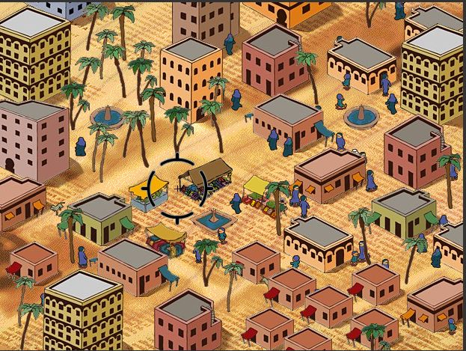
Kurze Beschreibung des Spiels: 12. September ist ein zum Nachdenken anregendes Simulationsspiel, das die Spieler:innen auffordert, über die Folgen von Gewalt nachzudenken. In einer Stadt im Nahen Osten kann der:die Spieler:in auf Terrorist:innen schießen, was jedoch oft zu Kollateralschäden führt und Zivilist:innen zu weiteren Terrorist:innen macht.
Da es keine Ziele, Punkte oder Endzustände gibt, hebt das Spiel die zyklische Natur der Gewalt und ihre Auswirkungen auf unschuldige Menschen hervor und regt zum kritischen Nachdenken über Krieg und Vergeltung an.

Alter: ab 15 Jahren
Dauer: 3 Unterrichtseinheiten
Fäacher: Politische Bildung, Geschichte, Psychologie
Themen: Menschenrechte, Krieg und Konflikt, Ethik und Moral, Medienkompetenz, internationale Beziehungen
SDGs: 16, 4, 10
Konfliktdimensionen im Spiel:
☒ soziale Auswirkungen
☐ ökologische Auswirkungen
☐ wirtschaftliche Auswirkungen
☐ technologische Auswirkungen
Lernziele: …die Förderung des kritischen Denkens und der ethischen Reflexion über die Folgen von Gewalt und bewaffneten Konflikten. Die Schülerinnen und Schüler…
…analysieren die sozialen und moralischen Aspekte der Kriegsführung, insbesondere ihre Auswirkungen auf die Zivilbevölkerung und ihre Rolle bei der Aufrechterhaltung von Gewaltzyklen.
…werden ein Bewusstsein für globale Konflikte, Menschenrechte und soziale Verantwortung entwickeln.
…verbessern ihre Entscheidungsfähigkeit in moralisch mehrdeutigen Situationen.
…warden durch Diskussion und Reflexion Empathie und ein tieferes Verständnis für die Sinnlosigkeit von Gewalt als Reaktion auf Terrorismus entwickeln.
Fähigkeiten & Kompetenzen: Kritisches Denken, Problemlösungsfähigkeit, Perspektivenübernahme, Medienkompetenz
Technische Anforderungen & benötigtes Material: PC/Smartphone/Tablet + Kopfhörer + Maus für jede:n Schüler:in; WIFI; QR-Code zur Spiel-URL
Weiterfürhende Materialien:
https://www.onseriousgames.com/september-12th-a-toy-world-newsgame/
https://apnews.com/article/united-nations-women-war-gender-equality-0730fc6f9bb752b955d0078fe8b275a9 (Laut UN sind über 600 Millionen Frauen und Mädchen vom Krieg betroffen | AP News)

Vorbereitungsphase
In der Vorbereitungsphase muss unbedingt sichergestellt werden, dass jede:r Schüler:in Zugang zu einem Gerät (PC, Tablet oder Smartphone) hat, auf dem das Spiel 12. September installiert ist und ordnungsgemäß funktioniert. Es sollte eine stabile WLAN-Verbindung vorhanden sein, um einen reibungslosen Spielablauf zu gewährleisten. Außerdem sollte jede:r Schüler:in einen Kopfhörer haben, damit er:sie sich ganz auf das Spiel einlassen kann und die anderen im Klassenzimmer nicht stört.
Bevor der Unterricht beginnt, sollte die Lehrkraft das Spiel selbst durchspielen, um die Spielmechanik, die Themen, die emotionale Wirkung und das Spielerlebnis insgesamt zu verstehen. Auf diese Weise kann die Lehrkraft die Schüler:innen effektiv durch das Spiel führen, mögliche Herausforderungen vorhersehen und während des Spiels angemessene Unterstützung bieten. Da das Spiel keine traditionelle Erzählstruktur hat, ist es für die Lehrkraft wichtig, die Feinheiten des Spiels zu verstehen, wie z. B. die Entscheidungsmechanik und das Fehlen eines klaren Ziels -, damit sie die tieferen Implikationen erklären kann.
Um das Spiel einzuführen, ohne zu viel über seine emotionale Wirkung zu verraten, kann die Lehrkraft einen Überblick über den Kontext geben und sich dabei auf die Folgen der Anschläge vom 11. September 2001 und die moralischen Dilemmata konzentrieren, denen die Spieler:innen begegnen werden.
Die Lehrkraft sollte klarstellen, dass das Spiel die Spieler:innen dazu herausfordert, über die Folgen von Gewalt und Vergeltung nachzudenken, ohne dass es klare Siegbedingungen gibt, und die Themen Konflikt, ethische Entscheidungsfindung und die zivilen Auswirkungen der Kriegsführung betonen. Es ist wichtig, zu erklären, dass das Spiel so konzipiert ist, dass es zum Nachdenken und Diskutieren anregt und keine Unterhaltung im herkömmlichen Sinne bietet.
Schließlich sollte die Lehrkraft die Klasse auf die heikle Natur der im Spiel behandelten Themen vorbereiten. Die Lehrkraft kann den historischen Kontext des Krieges gegen den Terrorismus, einschließlich der militärischen Reaktion auf die Anschläge vom 11. September 2001, erörtern und die Ethik der Kriegsführung sowie die unbeabsichtigten Folgen von Gewalt ansprechen. Hintergrundlektüre oder eine kurze Diskussion über die Auswirkungen militärischer Interventionen im Nahen Osten und die Folgen von Kollateralschäden könnten den Schüler:innen helfen, die realen Auswirkungen der Themen des Spiels zu verstehen. In Anbetracht der sensiblen Natur des Themas sollte die Lehrkraft darauf achten, ob die Schüler:innen eine persönliche Verbindung zu den dargestellten Ereignissen haben. Wenn die Schüler:innen direkte oder indirekte Verbindungen zu den Konflikten im Nahen Osten haben, sollte die Lehrkraft diese Themen unter vier Augen ansprechen und sicherstellen, dass das Spiel mit Empathie und Sorgfalt behandelt wird, um zu verhindern, dass persönliche Erfahrungen ausgelöst werden.

Spielphase
UE # | Beschreibung in Schritten | Sozial-form | Benötigtes Material
1 | Schritt 1: Einführung in das Thema  Beginnen Sie mit einer Einführung in den breiteren Kontext des Krieges gegen den Terrorismus und konzentrieren Sie sich dabei besonders auf die Ereignisse nach dem 11. September 2001.  Beschäftigen Sie die Schüler:innen mit Fragen wie:  - “Sagt Ihnen das Datum 11. September 2001 etwas?”  - “Was wissen Sie über die Auswirkungen der Anschläge vom 11. September 2001?”  - “Wie wirken sich Ihrer Meinung nach Gewalt und Vergeltungsmaßnahmen auf unschuldige Zivilisten aus?”  Dadurch wird das Vorwissen aktiviert und die Voraussetzungen für das Spiel geschaffen, so dass die Schüler:innen dazu angeregt werden, kritisch über die Themen Gewalt, militärische Intervention und Ethik nachzudenken. | Plenum | Whiteboard + Marker oder Beamer für die wichtigsten Punkte (stellen Sie sicher, dass diese Punkte für später gespeichert werden)
1 | Schritt 2: Führen Sie die Schüler:innen in das Spiel ein  Informieren Sie die Schüler:innen darüber, dass sie den 12. September spielen werden, ein Spiel, das sich mit den Konsequenzen militärischer Vergeltungsmaßnahmen befasst und sich auf die moralischen Dilemmata konzentriert, die mit der Anwendung von Gewalt als Reaktion auf den Terrorismus verbunden sind.  Erklären Sie, dass das Spiel sie in eine Situation versetzt, in der sie entscheiden müssen, ob sie auf Terrorist:innen schießen, wobei sie sich bewusst sein müssen, dass jede Aktion Konsequenzen hat – ganz besonders für unschuldige Zivilist:innen.  Betonen Sie, dass es bei dem Spiel nicht um Gewinnen oder Verlieren geht, sondern darum, die unbeabsichtigten Folgen von Gewalt zu verstehen.  Ermutigen Sie die Schüler:innen, während des Spiels über ihre Entscheidungen nachzudenken und sie für die spätere Diskussion aufzuschreiben. | Plenum | Laptop und Projektor

1 | Schritt 3: Üben der Mechanik  Bevor mit dem Spiel begonnen wird, sollte die Lehrkraft die grundlegenden Mechanismen des Spiels demonstrieren.  Öffnen Sie das Spiel und gehen Sie durch den Prozess des Zielens, Schießens und Beobachtens der Konsequenzen der Aktionen des Spielenden. Erklären Sie, dass das Ziel darin besteht, Terrorist:innen zu erschießen, was jedoch oft zu Opfern unter der Zivilbevölkerung führt, was wiederum weitere Terrorist:innen hervorbringen kann. Eine Gewaltspirale ist im Gange.  Da die Spielmechanik einfach ist, aber durchdachte Entscheidungen erfordert, sollte die Lehrkraft sicherstellen, dass die Schüler:innen die Bedeutung von Timing und Präzision sowie die Konsequenzen von zu schnellem oder unbedachtem Schießen verstehen. | Plenum | Laptop/PC und Beamer, Lausprecher
1-2 | Schritt 4: Tatsächliches Gameplay  Jede:r Schüler:in sollte das Spiel auf seinem:ihrem Gerät (Smartphone, Tablet oder PC) bereits installiert haben (s. Vorbereitungsphase) und nun öffnen.  Die Schüler:innen spielen individuell und treffen Entscheidungen darüber, wann sie schießen und auf wen sie zielen.  Stellen Sie sicher, dass alle Schüler:innen auf auf das Spiel zugreifen können und in der Lage sind, sich mit der Geschichte zu beschäftigen. Während des Spiels sollte die Lehrkraft die Schüler:innen beobachten und sie bei Bedarf unterstützen, aber auch zum eigenständigen Nachdenken anregen.  Da das Spiel für wiederholtes Durchspielen konzipiert ist, sollten die Schüler:innen ermutigt werden, das Spiel erneut zu spielen, wenn es die Zeit erlaubt, um verschiedene Ergebnisse auf der Grundlage ihrer Entscheidungen zu erkunden. | Einzel-arbeit | 1 PC/Tablet/Smartphone pro Schüler/in,  1 Kopfhörer pro Schüler/in  1 Papier und Stift zum Aufschreiben von Gedanken und Erfahrungen
2 | Schritt 5: Reflexion des Spielverlaufs  Nach dem Spiel sollte die Lehrkraft eine Diskussion in der Klasse leiten, um die Erfahrung zu reflektieren. Der Zweck dieser Reflexion ist es, die Schüler:innen bei der Verarbeitung ihrer Entscheidungen, der emotionalen Auswirkungen dieser Entscheidungen und der moralischen Lektionen, die sie gelernt haben, zu unterstützen.  Einige Fragen zur Reflexion könnten lauten:  - “Was war die schwierigste Entscheidung, die du in diesem Spiel treffen musstest?”  - “Wie hast du dich gefühlt, als du zivile Opfer verursacht hast?”  - “Welche Botschaft versucht das Spiel deiner Meinung nach über Gewalt und Krieg zu vermitteln?”  - “Hat das Spiel deine Sichtweise darüber verändert, wie Gewalt eskalieren kann?”  - “Inwiefern spiegeln die Konsequenzen im Spiel reale Konflikte und die Ethik militärischer Interventionen wider?”  Diese Diskussion sollte es den Schüler:innen ermöglichen, Verbindungen zwischen der Geschichte des Spiels und den realen Folgen von Konflikten herzustellen. | Plenum | Whiteboard

Reflexionsphase
UE # | Beschreibung in Schritten | Sozial-form | Benötigtes Material
3 | Schritt 6: Überprüfen Sie die ursprünglichen Perspektiven  Beginnen Sie damit, die anfänglichen Antworten, die die Schüler:innen in der Einführungsphase vor dem Spiel gegeben haben, noch einmal zu besprechen.  Bitten Sie die Schüler:innen, darüber nachzudenken, wie sich ihr Verständnis von militärischen Interventionen, Vergeltung und den Folgen von Gewalt nach dem Spielen des Spiels entwickelt hat. Die Schüler:innen sollten ihre Ansichten vor und nach dem Spiel miteinander vergleichen. Ermutigen Sie sie, kritisch darüber nachzudenken, ob sich ihre Ansichten geändert haben und warum. Dies wird den Schüler:innen helfen, den Wandel in ihrem Verständnis zu erkennen und die Auswirkungen des Spiels mit realen Problemen in Verbindung zu bringen.  Bitten Sie die Schüler:innen, diese Reflexion auf Post-It’s niederzuschreiben. Geben Sie Anweisungen für die Haftnotizen der Schüler:innen, z. B.:  - "Eine Sache, an die ich vor dem Spiel geglaubt habe, die ich aber nach dem Spiel überdacht habe..."  - "Eine neue Erkenntnis, die ich über Gewalt und Vergeltung gewonnen habe..." | Plenum | Whiteboard, Post-It’s
3 | Schritt 7: Vertiefung der Reflexion  Führen Sie eine Diskussion, in der die ethischen Dilemmas des Spiels vertieft werden. Konzentrieren Sie sich auf Fragen wie:  - “Wie wirkt sich deiner Meinung nach die Anwendung von Gewalt auf das Leben Unschuldiger in der realen Welt aus?”  - “Welche Konsequenzen hast du im Spiel beobachtet, wenn Zivilist:innen verletzt oder getötet wurden?”  - “Wie könnten sich diese Folgen in realen militärischen Konflikten auswirken?”  - “Hältst du den im Spiel dargestellten Kreislauf der Gewalt für realistisch? Warum oder warum nicht?”  - “Wenn du im Spiel die Möglichkeit hättest, eine Sache zu ändern, was wäre das und warum?”  Anhand dieser Fragen sollten die Schüler:innen über die weiterreichenden Auswirkungen von Gewalt und Vergeltung in globalen Konflikten nachdenken. | Plenum | Whiteboard
3 | Schritt 8: Ethische Reflexion  Veranlassen Sie die Schüler:innen zu einer tieferen ethischen Reflexion über die Entscheidungen, die sie während des Spiels getroffen haben. Bitten Sie die Schüler:innen, darüber nachzudenken:  - “Gab es Momente im Spiel, in denen du dich in einem moralischen Konflikt befunden hast?”  - “Hattest du jemals das Gefühl, dass es keine "richtige" Entscheidung zu treffen gab?”  - “Inwiefern spiegeln die Entscheidungen, die du im Spiel getroffen hast, die Dilemmata wider, mit denen Soldat:innen oder Zivilist:innen in Konfliktgebieten konfrontiert sind?”  Ermutigen Sie die Schüler:innen, darüber nachzudenken, wie das Spiel die Komplexität der moralischen Entscheidungsfindung im Krieg und die Auswirkungen von Entscheidungen darstellt, die kurzfristig "notwendig" zu sein scheinen, aber langfristig Schaden verursachen können. | Plenum | Whiteboard
3 | Schritt 9: Abschließende Überlegungen und Denkanstöße  Schließen Sie die Reflexionsphase ab, indem Sie die Schüler:innen bitten, ihre wichtigsten Erkenntnisse aus dem Spiel und den Reflexionsgesprächen mitzuteilen. Ermutigen Sie sie, über die Lektionen, die sie aus dem Spiel gelernt haben, nachzudenken und darüber, wie diese Lektionen ihre Gedanken zu realen Konflikten und militärischen Interventionen beeinflussen könnten. Die Lehrkraft kann die abschließende Diskussion leiten, indem sie Fragen wie diese stellt:  - “Was ist die wichtigste Lektion, die du aus diesem Spiel mitgenommen hast?”  - “Inwiefern stellt das Spiel traditionelle Ansichten über militärische Aktionen und Gewalt in Frage?”  - “Welche Maßnahmen oder Ansätze könnten wir im wirklichen Leben ergreifen, um die im Spiel dargestellte Art von Gewalt zu vermeiden?”  Schließlich sollen die Schüler:innen nicht nur über die Geschichte des Spiels nachdenken, sondern auch darüber, wie sich diese auf ihr Verständnis von globalen Konflikten und ethischen Entscheidungen auswirkt. | Plenum

